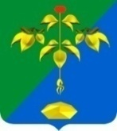
ГЛАВА ПАРТИЗАНСКОГО ГОРОДСКОГО ОКРУГА
ПРИМОРСКОГО КРАЯ
П О С Т А Н О В Л Е Н И Е
(ПРОЕКТ)

«___»_____________ № _____

О предоставлении (об отказе в предоставлении)
разрешения на условно разрешенный вид
использования земельного участка на территории
Партизанского городского округа

В соответствии с Градостроительным кодексом Российской Федерации, Федеральным законом от 6 октября 2003 г. №131-ФЗ «Об общих принципах организации местного самоуправления в Российской Федерации», Правилами землепользования и застройки Партизанского городского округа, решением Думы Партизанского городского округа от 30 сентября 2011 года № 369, рассмотрев заявление от Кирилюка Виталия Григорьевича, на основании заключения по результатам публичных слушаний от ___________ г. № ____, рекомендаций Комиссии по подготовке проекта Правил землепользования и застройки Партизанского городского округа (протокол от ________ г. № ____), на основании статьи 29 Устава Партизанского городского округа

ПОСТАНОВЛЯЮ

1. Предоставить разрешение (отказать в предоставлении разрешения) на условно разрешенный вид использования земельного участка - «ведение огородничества» в отношении земельного участка, образуемого в соответствии со схемой расположения земельного участка на кадастровом плане
2
территории, утвержденной постановлением администрации Партизанского городского округа от 15 июля 2022 г. № 1322-па «Об утверждении схемы расположения земельного участка на кадастровом плане территории, расположенного на территории Партизанского городского округа», адрес (местоположение) земельного участка установлен: примерно в 65 метрах по направлению на северо-восток относительно ориентира – здания, расположенного за пределами границ земельного участка, почтовый адрес ориентира: Российская Федерация, Приморский край, Партизанский городской округ, г. Партизанск, ул. В.И. Чкалова, дом 7. Образуемый земельный участок состоит из двух контуров. Общая площадь образуемого земельного участка 458 кв. м., в том числе: площадь контура № 1 - 279,52 кв.м., площадь контура № 2 – 178,87 кв.м.
Земельный участок расположен в территориальной зоне ЦС3.

2. Во исполнение настоящего постановления Кирилюку Виталию Григорьевичу обратиться в филиал федерального государственного бюджетного учреждения «Федеральная кадастровая палата Федеральной службы государственной регистрации, кадастра и картографии» по Приморскому краю для кадастрового учёта образуемого земельного участка (в случае предоставления разрешения).
3. Настоящее постановление подлежит опубликованию в газете «Вести» и размещению на официальном сайте администрации Партизанского городского округа в сети «Интернет» в течение 7 дней с момента подписания.
4. Контроль за исполнением настоящего постановления возложить на исполняющего обязанности руководителя управления экономики и собственности администрации Н.Л.Мурашко.

Глава городского округа О.А.Бондарев

Правила Землепользования и застройки Партизанского городского округа
Фрагмент карты градостроительного зонирования Партизанского городского округа, г. Партизанск
(приложение № 1 к статье 55)

Местоположение земельного участка общей площадью 458 кв. м.,
в том числе: площадь контура № 1 - 279,52 кв.м.,
площадь контура № 2 – 178,87 кв.м.
Схема местоположения земельного участка

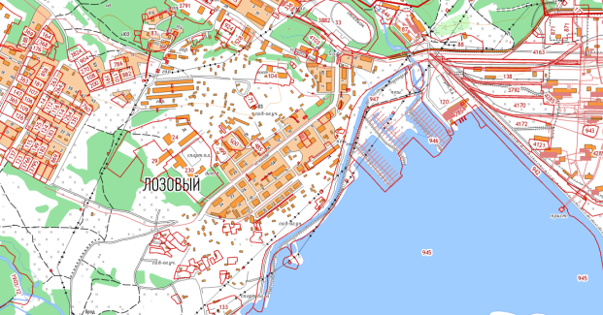

Местоположение земельного участка общей площадью 458 кв. м.,
в том числе: площадь контура № 1 - 279,52 кв.м.,
площадь контура № 2 – 178,87 кв.м.

